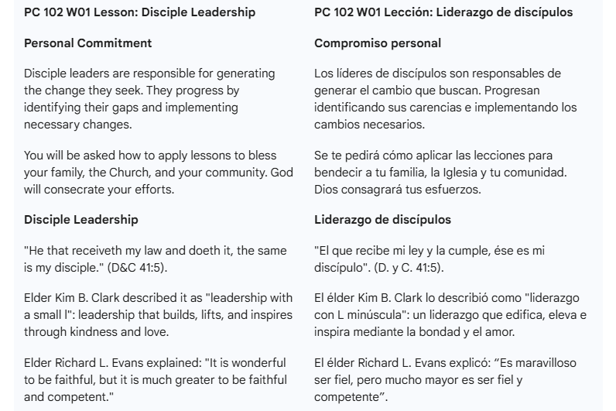

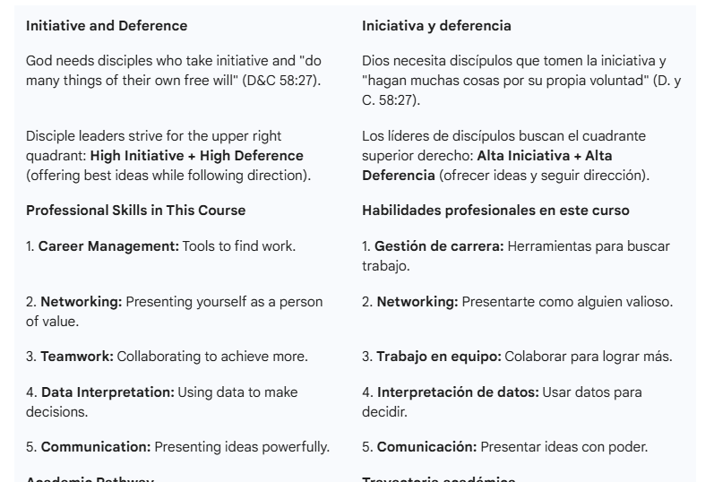

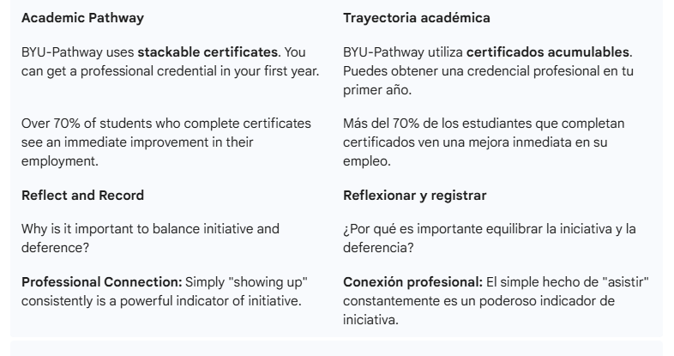

"My name is Leida Pereira. I am from Venezuela. I enjoy singing and I'm currently involved with the National System of Choirs and Orchestras in Cumaná. Additionally, I perform with an Afro-Venezuelan music group and the church choir. I hold a degree in systems engineering and I am a specialist in the Human Resources field."

ORACION

### 1. Learning as an Active Experience | ### 1. El aprendizaje como una experiencia activa
Following Peter's example of walking on water, discipleship requires both faith and effort. The Savior did not just teach concepts; He invited people to "come and see," implying that true learning occurs when a person changes, repents, and progresses through study and faith. | Siguiendo el ejemplo de Pedro al caminar sobre el agua, el discipulado requiere fe y esfuerzo. El Salvador no solo enseñaba conceptos; invitaba a las personas a "venir y ver", lo que implica que el verdadero aprendizaje ocurre cuando la persona cambia, se arrepiente y progresa mediante el estudio y la fe.
### 2. Personal Responsibility of the Learner | ### 2. Responsabilidad personal del alumno
The teacher should not limit themselves to merely transmitting information. Their goal is to inspire students to take responsibility for their own learning. This is achieved by: | El maestro no debe limitarse a transmitir información. Su objetivo es inspirar a los alumnos a asumir la responsabilidad de su propio aprendizaje. Esto se logra:
* Asking inspired questions instead of giving all the answers.  * Inviting students to act and seek their own spiritual experiences.  * Encouraging them to discover the truth for themselves to strengthen their personal testimony. | * Haciendo preguntas inspiradas en lugar de dar todas las respuestas.  * Invitando a los alumnos a actuar y a buscar sus propias experiencias espirituales.  * Fomentando que descubran la verdad por sí mismos para fortalecer su testimonio personal.
### 3. Daily Study to Know the Savior | ### 3. El estudio diario para conocer al Salvador
Scripture study must go beyond fulfilling a task. The fundamental purpose is to hear the Lord's voice and find Him personally. As President Nelson taught, immersing oneself daily in the word of God is essential for spiritual survival. | El estudio de las Escrituras debe ir más allá del cumplimiento de una tarea. El propósito fundamental es escuchar la voz del Señor y encontrarlo a Él personalmente. Como enseñó el presidente Nelson, sumergirse diariamente en la palabra de Dios es esencial para la supervivencia espiritual.
### 4. Preparing the Heart to Learn | ### 4. Preparar el corazón para aprender
Doctrine only grows in "good ground" (a prepared heart). This preparation is achieved through:  * Daily prayer and repentance.  * A sincere desire to learn and live according to God's will. | La doctrina solo crece en "buena tierra" (un corazón preparado). Esta preparación se logra mediante:  * La oración y el arrepentimiento diario.  * El deseo sincero de aprender y vivir de acuerdo con la voluntad de Dios.
### 5. The Power of Sharing Truths | ### 5. El poder de compartir las verdades
Sharing what is learned helps students integrate knowledge and gain confidence. Just like Enoch, students strengthen their own testimony and can help change the hearts of others when they express their beliefs. | Compartir lo que se aprende ayuda a los alumnos a integrar el conocimiento y a ganar confianza. Al igual que Enoc, los alumnos fortalecen su propio testimonio y pueden ayudar a cambiar el corazón de los demás cuando expresan sus creencias.
### 6. Living What is Learned | ### 6. Vivir lo aprendido
Learning is incomplete if it does not lead to action. To withstand the trials of life, students must apply the doctrine in their daily lives. Living the truth is the fastest path toward conversion. | El aprendizaje está incompleto si no lleva a la acción. Para resistir las pruebas de la vida, los alumnos deben aplicar la doctrina en su día a día. Vivir la verdad es el camino más rápido hacia la conversión.

